अख्तियार दुरुपयोग अनुसन्धान आयोगबाट मिति 2083/03/03 गते सर्वोच्च अदालतमा पुनरावेदन गरिएको मुद्दाको विवरण:-
सि.नं. | प्रतिवादीहरु | मुद्दा | आयोगको माग दावी तथा विशेष अदालतको फैसला | विशेष अदालतको फैसला र आधार | आयोगवाट सम्मानित सर्वोच्च अदालतमा पुनरावेदन गरिएका आधारहरु
 | प्रतिवादीहरु जिल्ला मकवानपुर, थाहा नगरपालिकाका तत्कालीन प्रमुख प्रशासकीय अधिकृत हरिलाल पुरी समेत 7 जना मु.नं (०81-CR-0136) फैसला मिति २०८२/०९/०५ | गैरकानूनी लाभहानी पुर्‍याउने बद्‍नियतले कार्य गरी गराई भ्रष्टाचार गरेको। | आयोगको माग दावी  - प्रतिवादीहरू प्रमुख प्रशासकीय अधिकृत हरिलाल पुरी, लेखा अधिकृत हरिबहादुर खपाङ्गी, सहायक पाँचौँ सुदर्शन पहेली, इञ्‍जिनियर सन्तोष बोहरा, प्रदेश स्वास्थ्य व्यवस्थापन आपूर्ति केन्द्रका बायोमेडिकल इञ्‍जिनियर राजेश्‍वर कमलीलाई भ्रष्टाचार निवारण ऐन, २०५९ को दफा ८ को उपदफा (१)को देहाय (ग), (ङ) र (ञ) बमोजिमको कसूरमा बिगो रु.१,१०,०१,१९९।७५(अक्षरेपी एक करोड दश लाख एक हजार एक सय उनान्सय रुपैयाँ र पैसा पचहत्तर) कायम गरी सोही ऐनको दफा ८ को उपदफा (1) बमोजिम कैद र बिगो बमोजिम जरिवाना गरी उक्त कायम भएको बिगोमध्ये खर्च भएर गएको रकम रु.१२,00,000।- (अक्षरेपी बाह्र लाख) असुल उपर गरी पाउँ प्रतिवादीहरू हरिलाल पुरी, हरि बहादुर खपाङ्गी, सुदर्शन पहेली, सन्तोष बोहरा र राजेश्‍वर कमलीलाई भ्रष्टाचार निवारण ऐन, 2059 को दफा 19 को उपदफा (2) बमोजिमको कसूर सोही ऐनको दफा 19 को उपदफा (2) बमोजिम सजाय सजाय समेत गरी पाउँ समेतको अभियोग दावी लिई विशेष अदालत काठमाडौं समक्ष आरोप पत्र दायर भएको देखिन्छ ।  - प्रतिवादीहरू शुभारम्भ सर्भिस ट्रेडर्स प्रा.लि., बिर्तामोड, झापा तथा उक्त कम्पनीका सञ्‍चालक सोबित प्रसाईंलाई भ्रष्टाचार निवारण ऐन, २०५९ को दफा ८ को उपदफा (१) को देहाय (ग), (ङ) र (ञ) बमोजिमको कसूरमा बिगो रु.१,१०,०१,१९९।७५(अक्षरेपी एक करोड दश लाख एक हजार एक सय उनान्सय रुपैयाँ पैसा पचहत्तर) कायम गरी सोही ऐनको दफा ८ को उपदफा (1) बमोजिम कैद र बिगो बमोजिम जरिवाना गरी उक्त कायम भएको बिगोमध्ये खर्च भएर गएको रकम रु.१२,00,000।- (अक्षरेपी बाह्र लाख) समेत असुल उपर हुन सोही ऐनको दफा 22 को प्रतिबन्धात्मक वाक्यांश बमोजिम निज शुभारम्भ सर्भिस ट्रेडर्स प्रा.लि., बिर्तामोड, झापा तथा उक्त कम्पनीका सञ्‍चालक सोबित प्रसाईंलाई मुख्य कसुरदार सरह सजाय गरि पाउँन समेतको आरोप दावी लिइ विशेष अदालत समक्ष आरोप पत्र दायर भएको देखिन्छ ।  अदालतको फैसला  - प्रस्तुत मुद्दामा विशेष अदालत काठमाण्डौवाट प्रतिवादीहरु प्रमुख प्रशासकीय अधिकृत हरिलाल पुरी, लेखा अधिकृत हरिबहादुर खपाङ्गी, सहायक पाँचौँ सुदर्शन पहेली, इञ्‍जिनियर सन्तोष बोहरा, प्रदेश स्वास्थ्य व्यवस्थापन आपूर्ति केन्द्रका बायोमेडिकल इञ्‍जिनियर राजेश्‍वर कमली¸ शुभारम्भ सर्भिस ट्रेडर्स प्रा.लि., बिर्तामोड, झापा तथा उक्त कम्पनीका सञ्‍चालक सोबित प्रसाईं उपरको आरोपदावी पुग्न नसकी निज प्रतिवादीहरूले आरोपदावीबाट सफाई पाउने ठहर गरी फैसला भएको देखिन्छ। | फैसलाः  प्रतिवादीलाई सफाई दिने गरी भएको फैसला।  विशेष अदालतले फैसला गर्दा लिएका आधारहरु:  - प्रतिवादीहरूले अनुसन्धानको क्रममा अख्तियार दुरुपयोग अनुसन्धान आयोगमा र अदालतमा आरोपित कसूरमा ईन्कार रही बयान गरेको देखिएको।  - थाहा नगरपालिकाबाट अक्सिजन जेनेरेसन प्लान्ट खरीद कार्यमा यि प्रतिवादीहरुले गैरकानूनी हानी नोक्सानी पुर्‍याउने तथा आफूहरू वा अरु कसैलाई गैरकानूनी लाभ पुर्‍याउने बदनियतले कार्य गरे गराएको वा गलत प्रतिवेदन दिए दिलाएको तथ्य पुष्टि हुने बस्तुनिष्ठ प्रमाण पेश हुन सकेको नदेखिएको। | - थाहा नगरपालिका नगरकार्यपालिकाको कार्यालयबाट आ.व. २०७८/79 मा अक्सिजन जेनेरेसन प्लान्ट खरिदको लागि प्रदेश सरकारबाट रु.५५,००,०००।- (अक्षरेपी पचपन्न लाख) र संघीय सरकारको स्वास्थ्य तथा जनसंख्या मन्त्रालयबाट रु.१,००,००,०००।- (अक्षरेपी एक करोड) गरी जम्मा रु.१,५५,००,०००।- (अक्षरेपी एक करोड पचपन्न लाख) बजेट विनियोजन गरेको देखिन्छ। उक्त Oxygen Generation Plant 10Nm³/hr को खरिद कार्यको लागत अनुमान तयार गर्ने प्रयोजनका लागि दररेट पेस गर्ने ७ वटा फर्महरु मध्ये न्युनतम दररेट रु.१,४२,००,०००।–(अक्षरेपी एक करोड बयालिस लाख) पेश गर्ने Arkmed International Pvt.Ltd., Bishalnagar, Kathmandu को कबोल अंकलाई लागत अनुमान कायम गरेको देखिन्छ। उक्त Oxygen Generation Plant 10Nm3/hr को स्पेशिफिकेशन तयार गर्ने कार्य स्वास्थ्य व्यवस्थापन आपूर्ति केन्द्रका बायोमेडिकल ईन्जिनियर राजेश्वर कमलीबाट भएको देखिन्छ। निजले पेश गरी नगरपालिकाबाट स्वीकृत भएको अक्सिजन जेनेरेसन प्लान्टको स्पेशिफिकेशनमा देहायको बुदाँहरु समेत समावेश भएको देखिन्छ।  तालिका नं. १  Technical Specification Of Oxygen Plant with Refiling System  - उक्त Desiccant dryer प्रविधिको Oxygen Generation Plant 10Nm³/hr खरिद कार्यका लागि बोलपत्र नं. Procurement of Oxygen Generation Plant (Pro-loc/oxygenplant-15/078/079) खरिदको बोलपत्र आह्वानको सूचना मिति २०७९/१/१२ गते प्रकाशित भए सो अनुसार विभिन्न ८ वटा फर्महरुले बोलपत्र पेश गरेकोमा उल्लिखित बुँदा नं. 2.2.2a: Should be self-integrated Desiccant dryer (purifier) technology बमोजिमको अक्सिजन प्लान्टको बोलपत्र खरिदको सूचना प्रकाशित गरी गराई प्राप्त बिड रेस्पोन्स डक्युमेन्ट पेश गर्ने जम्मा ८ वटा फर्महरुमध्ये ६ वटा फर्महरुले Refrigerated Air Dryer Technology र २ वटा फर्महरुले Desiccant Air Dryer Technology प्रस्ताव गरेको अवस्थामा उक्त Desiccant Air Dryer Technology प्रस्ताव गर्ने बोलपत्रदाताको मात्र प्रस्तावलाई उत्तिर्ण गर्न पर्नेमा प्रतिवादीहरुले बदनियत राखी Refrigerated Air Dryer Technology प्रस्ताव गरेको फर्महरुलाई समेत उत्तिर्ण गरे गराएको देखिन्छ। प्रतिवादीहरुले बदनियत राखि Desiccant Air Dryer Technology प्रस्ताव गर्ने २ वटा फर्महरुलाई छोडेर माग भएको भन्दा फरक रुप, आकार, तोकिएको शर्त तथा मापदण्ड विपरित झुट्टा कागजातहरु पेश गरी गराई कम गुणस्तर र कम मूल्यको फरक प्रविधिको Refrigerated Air Dryer Technology प्रस्ताव गर्ने फर्म Subharambha Service Traders Pvt.Ltd. लाई प्राविधिक रुपमा उत्तिर्ण तथा सबैभन्दा कम रकम कबोल गर्ने सारभूत रुपमा प्रभावग्राही बोलपत्रदाता भनी स्पेशिफिकेशनको भावना विपरित रहेको फर्मलाई आशयको सूचना दिए दिन लगाएको कार्य सार्वजनिक खरिद ऐन, २०६३ को दफा 23 को (घ) र सार्वजनिक खरिद नियमावली, २०६४ को नियम ६२ (1) (ख) बमोजिम बोलपत्र सम्बन्धी कागजातमा उल्लिखित प्राविधिक स्पेशिफिकेशन र सोही कागजातमा संलग्न खरिद सम्झौताका शर्त अनुरुप बोलपत्र सारभूत रुपमा प्रभावग्राही भए वा नभएको विषयमा बोलपत्र मूल्याङ्कन गर्नुपर्नेमा थाहा नगरपालिकाका प्रमुख प्रशासकीय अधिकृत तथा बोलपत्र मूल्याङ्कन समितिका संयोजक हरिलाल पुरी, लेखा अधिकृत हरि बहादुर खपाङगी, सहायक पाँचौ सुदर्शन पहेली र ईन्जिनियर सन्तोष बोहरा समेत सदस्य रहेको समितिले प्रदेश स्वास्थ्य व्यवस्थापन आपूर्ति केन्द्रका बायोमेडिकल ईन्जिनियर राजेश्वर कमली र सुभारम्भ सर्भिस ट्रेडर्स प्रा.लि.का प्रोप्राइटर सोबित प्रसाईंसँगको आपसी मिलेमतो तथा योजनामा बोलपत्र मूल्याङ्कन गर्दा बदनियतपूर्वक स्वीकृत स्पेशिफिकेशनमा उल्लिखित विशेषता भन्दा फरक रुप, आकार, तोकिएको शर्त तथा मापदण्ड विपरित झुट्टा कागजातहरु पेश गरी गराई कम गुणस्तर र कम मूल्यको फरक प्रविधिको Refrigerated Air Dryer Technology उपलव्ध गराउने भनी प्रस्तावक सुभारम्भ सर्भिस ट्रेडर्स प्रा.लि. ले पेश गरेको रु.१,१०,01,199।75 (अक्षरेपी एक करोड दश लाख एक हजार एक सय उनान्सय रुपैयाँ पैसा पचहत्तर) को बोलपत्रलाई प्राविधिक मूल्याङ्कनमा उत्तिर्ण गरी गराई सम्झौता गरी मोबिलाइजेशन पेश्की वापत थाहा नगरपालिकाको गो.भौ.नं.16 बाट मिति २०७९/03/22 मा रु.१२,00,000।–(अक्षरेपी बाह्र लाख) भुक्तानी दिई दिन लगाई भ्रष्टाचारजन्य कसूर गरेको तथ्य पुष्टि भइ रहेको अवस्थामा उक्त तथ्यलाई वेवास्ता गरि प्रतिवादीहरुलाई आरोप दावीवाट सफाई हुने ठहर गरि भएको फैसला प्रमाण मुल्यांकनको रोहमा त्रुटीपुर्ण देखिदा बदर भागी छ।  - प्रतिवादीहरू प्रमुख प्रशासकीय अधिकृत हरिलाल पुरी, लेखा अधिकृत हरिबहादुर खपाङ्गी, सहायक पाँचौँ सुदर्शन पहेली, इञ्‍जिनियर सन्तोष बोहरा, प्रदेश स्वास्थ्य व्यवस्थापन आपूर्ति केन्द्रका बायोमेडिकल इञ्‍जिनियर राजेश्‍वर कमलीको हकमा हेर्दा: प्रतिवादीहरू प्रमुख प्रशासकीय अधिकृत हरिलाल पुरी, लेखा अधिकृत हरिबहादुर खपाङ्गी, सहायक पाँचौँ सुदर्शन पहेली, इञ्‍जिनियर सन्तोष बोहरा, प्रदेश स्वास्थ्य व्यवस्थापन आपूर्ति केन्द्रका बायोमेडिकल इञ्‍जिनियर राजेश्‍वर कमली समेतले थाहा नगरपालिकाबाट भएको Procurement of Oxygen Generation plant (Pro-loc/oxygenplant-15-078/79) खरिद कार्यको लागि बदनियतपूर्वक ढंगले प्रदेश स्वास्थ्य आपूर्ति व्यवस्थापन केन्द्रका बायोमेडिकल इन्जिनियरबाट निर्मित Purchasers Specification स्वयम्‌ स्वीकृत गरेको, स्वीकृत स्पेशिफीकेशनको आधारमा खरिद प्रक्रिया अगाडि बढाइएको भनी Technical Specification को 2.2.1g: Should have automatic restart feature after power failure as under ISO, 2.2.1i: Should have traffic light LEDs for at a glance operational status. 2.2.2: Air Dryer: a. Should be self-integrated Desiccant dryer (purifier) technology भन्ने स्पेसिफिकेसनको प्रावधान विपरीत रहेको Refrigerated Air Dryer Technology प्रस्तावक Subharambha Service Traders Pvt. Ltd. को बोलपत्र, स्वास्थ्य आपूर्ति व्यवस्थापन केन्द्रका बायोमेडिकल ईन्जिनियर राजेश्वर कमली तथा Subharambha Service Traders Pvt. Ltd. का प्रोप्राईटर सोबित प्रसाईसँगको मिलेमतोमा बोलपत्र मूल्याङ्कन समितिको संयोजकको भूमिकामा रही मूल्याङ्कन गर्दा Comply नभएको तथ्य जानी जानी गैरकानूनी लाभका लागि वदनियतपूर्वक Comply भएको भनी स्वीकृत गरी गराई, माग गरिएको Desiccant dryer (purifier) technology प्रस्ताव गर्ने फर्महरु छनौट गर्ने अवस्था बिद्यमान रहँदा समेत बदनियतपूर्ण ढंगले छनौट नगरी, पहिलो र दोस्रो न्यूनतम कबोल अंक पेश गर्ने फर्महरुलाई अनुत्तिर्ण गरी गराई Specification विपरीतको Refrigerated Air Dryer Technology प्रस्ताव गर्ने तथा तेस्रो न्यूनतम कबोल अंक रु.१,१०,०१,१९९।७५(अक्षरेपी एक करोड दश लाख एक हजार एक सय उनान्सय रुपैयाँ पैसा पचहत्तर भ्याट सहित) प्रस्ताव गर्ने Subharambha Service Traders Pvt. Ltd. सँग सम्झौता गरी गराई निज प्रतिवादी हरिलाल पुरी समेतको हस्ताक्षरबाट मोबिलाइजेसन पेश्की वापत रु.१२,००,०००।– (अक्षरेपी बाह्र लाख) भुक्तानी दिएको देखिन्छ। निज प्रतिवादी हरिलाल पुरी Purchasers Specification को विपरित रहेको Subharambha Service Traders Pvt. Ltd. ले पेश गरेको अक्सिजन जेनेरेसन प्लान्टको स्पेसिफिकेसन Refrigerated Air Dryer Technology लाई बदनियतपूर्ण ढंगबाट सदर गरी गराई पेश गर्ने Subharambha Service Traders Pvt. Ltd. को बोलपत्र स्विकृत गरेको कार्य सार्वजनिक खरिद ऐन, २०६३ को दफा 23 को (घ) र सार्वजनिक खरिद नियमावली, २०६४ को नियम ६२ (१) (ख) बमोजिम बोलपत्र सम्बन्धी कागजातमा उल्लिखित प्राविधिक स्पेशिफिकेशन र सोही कागजातमा संलग्न खरिद सम्झौताका शर्त अनुरुप बोलपत्र सारभूत रुपमा प्रभावग्राही भए वा नभएको विषयमा बोलपत्र मूल्याङ्कन गर्नुपर्ने व्यवस्था विपरीत भएको देखिएको, माग भएको भन्दा फरक रुप, आकार, तोकिएको शर्त तथा मापदण्ड विपरित झुट्टा कागजातहरु पेश गरी गराई कम गुणस्तर र कम मूल्यको फरक प्रविधिको Refrigerated Air Dryer Technology उपलव्ध गराउने Subharambha Service Traders Pvt. Ltd को कवोल अंक रु.१,१०,०१,१९९।७५(अक्षरेपी एक करोड दश लाख एक हजार एक सय उनान्सय रुपैयाँ पैसा पचहत्तर भ्याट सहित) प्रस्ताव स्वीकार गरी गराई सम्झौता गरी गराई सोही वमोजिमको सामाग्री समेत नगरपालिकामा दाखिला भएको भन्ने देखिरहेको अवस्थामा निज प्रतिवादीहरुलाई आरोपदावीवाट नै सफाई दिने गरी भएको उक्त फैसला त्रुटिपूर्ण देखिदा वदर योग्य छ।  - प्रतिदीहरू शुभारम्भ सर्भिस ट्रेडर्स प्रा.लि., बिर्तामोड, झापा तथा तथा उक्त प्रा.लि. का अध्यक्ष/प्रोप्राइटर सोबित प्रसाईको हकमा हेर्दा: सुभारम्भ सर्भिस ट्रेडर्स प्रा.लि. तथा उक्त प्रा.लि.का प्रोप्राइटर सोबित प्रसाईंले थाहा नगरपालिकाबाट भएको Procurement of Oxygen Generation plant (Pro-loc/oxygenplant-15-078/79) खरिद कार्यमा खरिद कार्यको लागि Purchasers Specification तयार गर्दा स्पेसिफिकेशनको बुँदा नम्बर 2.2.1g: Should have automatic restart feature after power failure as under ISO, 2.2.1i: Should have traffic light LEDs for at a glance operational status. 2.2.2: Air Dryer: a. Should be self-integrated Desiccant dryer (purifier) technology, भन्ने ब्यहोरा स्पष्ट उल्लेख गरेको अवस्थामा समेत निजले बदनियतपुर्वक उल्लेखित बुदाँहरु भन्दा फरक स्पेशिफिकेसन रहेको अक्सिजन जेनेरेसन प्लान्ट Subharambha Service Traders Pvt. Ltd. मार्फत पेश गरी गराई थाहा नगरपालिकाका तत्कालिन प्रमुख प्रशासकीय अधिकृत तथा खरिद मूल्याङ्कन समितिका सदस्यहरु र स्वास्थ्य आपूर्ति व्यवस्थापन केन्द्रका बायोमेडिकल ईन्जिनियर राजेश्वर कमलीसँगको आपसी मिलोमतो तथा योजनामा आफूहरुलाई गैरकानूनी लाभ तथा थाहा नगरपालिकालाई हानि पुर्‍याउने बदनियतले Purchasers Specification को बुँदा नम्बर 2.2.1g: Should have automatic restart feature after power failure as under ISO, 2.2.1i: Should have traffic light LEDs for at a glance operational status. 2.2.2: Air Dryer: a. Should be self-integrated Desiccant dryer (purifier) technology को विपरित Subharambha Service Traders Pvt. Ltd. ले पेश गरेको अक्सिजन जेनेरेसन प्लान्टको स्पेसिफिकेसनलाई बदनियतपूर्ण ढंगबाट Comply भनी सदर गराउन यी प्रतिवादी कम्पनी तथा कम्पनीका प्रोप्राइटर/अध्यक्ष गैरकानूनी लाभ लिने दिने उद्देश्यले सफल भर्इ पहिलो र दोस्रो न्यूनतम कबोल अंक पेश गर्ने फर्महरुलाई राष्ट्रसेवकसँगको गैरकानूनी मिलेमतोमा अनुत्तिर्ण गराउन र आफ्नो Subharambha Service Traders Pvt. Ltd. ले पेश गरेको अक्सिजन जेनेरेसन प्लान्टको स्पेसिफिकेसन Purchasers Specification अक्सिजन जेनेरेसन प्लान्टको स्पेसिफिकेसनलाई खरिद मूल्याङ्कन समितिलार्इ गैरकानूनी प्रभावमा पारी सार्वजनिक खरिद ऐन, २०६३ को दफा 23 को (घ) र सार्वजनिक खरिद नियमावली, २०६४ को नियम ६२ (1) (ख) बमोजिम बोलपत्र सम्बन्धी कागजातको मूल्याङ्कन हुनुपर्ने गरी मेल नखाएको अवस्थामा समेत Comply नभएको तथ्य कम्पनी र कम्पनीका स्वामीलार्इ थाहा हुँदा हुँदै जानी जानी गैरकानूनी लाभका लागि राष्ट्रसेवकसँगको वदनियतपूर्वकको मिलेमतोका कारण Comply भएको भनी माग भएको भन्दा फरक रुप, आकार, तोकिएको शर्त तथा मापदण्ड विपरित झुट्टा कागजातहरु पेश गरी गराई कम गुणस्तर र कम मूल्यको फरक प्रविधिको Refrigerated Air Dryer Technology उपलव्ध गराउने गरी कवोल अंक रु.१,१०,०१,१९९।७५(अक्षरेपी एक करोड दश लाख एक हजार एक सय उनान्सय रुपैयाँ पैसा पचहत्तर) सम्झौता गर्न गराउन सफल भर्इ तुलनात्मक रुपमा बजार मुल्य सस्तो रहेको Refrigerated Air Dryer Technology खरिद कार्य गरे गराएको कसुर पुष्टि भएको देखिएकोवाट प्रतिवादीहरु सुभारम्भ सर्भिस ट्रेडर्स प्रा.लि., बिर्तामोड, झापा तथा उक्त कम्पनीका सञ्चालक सोबित प्रसाईंसमेतले वदनियतपूर्वक आफू, अन्य राष्ट्रसेवकसमेतलाई गैरकानूनी लाभ र नेपाल सरकार/सार्वजनिक संस्था/थाहा नगरपालिकालाई गैरकानूनी हानी नोक्सानी पुर्‍याउने बदनियतले गरे गराएको भन्ने देखिरहेको अवस्थामा निज प्रतिवादीहरुलाई आरोपदावीवाट नै सफाई दिने गरी भएको फैसला त्रुटिपूर्ण देखिदा वदरभागी छ।  - प्रस्तुत मुद्दामा आपुर्तिकर्ता Subharambha Service Traders Pvt. Ltd. बाट थाहा नगरपालिकालाई हस्तान्तरण भएको अक्सिजन जेनेरेसन प्लान्टको प्राविधिक परीक्षण (PDI) का लागि नगरपालिकाले मिति २०७९/०४/१५ गतेको पत्र स्वास्थ्य व्यवस्थापन आपूर्ति केन्द्रलाई प्रेषित गरेकोमा उक्त कार्यालयका बायोमेडिकल ईन्जिनियर नेल्सन महतले मिति २०८०/०९/२१ गतेदेखि २३ गतेको बीचमा गरेको Post Delivery Inspection (PDI) Report of Oxygen Plant with Refilling System को प्रतिवेदनमा अक्सिजन जेनेरेसन प्लान्टको Purchaser’s Specification को General Requirement को बुदाँ 2.2.2: Air Dryer: a. Should be self-integrated Desiccant dryer (purifier) technology भन्ने Technical Specifications उल्लेख भएकोमा निरीक्षणको क्रममा Subharambha Service Traders Pvt. Ltd. ले डेलिभरी गरेको अक्सिजन जेनेरेसन प्लान्ट को बुदाँ 2.2.2: Air Dryer Desiccant dryer (purifier) technology not possible to see भन्ने देखिएको भनि प्रतिवेदन पेश गरेको देखिन्छ। यसै गरि अख्तियार दुरुपयोग अनुसन्धान आयोग, टङ्गालका विज्ञ बायोमेडिकल ईन्जिनियर ताचल निरौलाले मिति २०८०/०१/०६ गते पेश गरेको राय प्रतिवेदन अनुसार “बोलपत्रदाताको बोलपत्र सम्बन्धी कागजात तथा सार्वजनिक खरिद अनुगमन कार्यालय समेतको वेबसाइटबाट आवश्यक थप कागजात डाउनलोड गरी हेर्दा प्राविधिक मूल्याङ्कन गर्ने प्राविधिकको निम्नानुसारको त्रुटी देखिन आएको छ”।  तालिका नं. ३  माथि उल्लेखित प्रतिवेदनबाट ठेक्का नं. Pro-loc/oxygenplant-15/078/079, “Procurement of Oxygen generation plant” को बोलपत्र प्राप्त गर्ने Subharambha Service Traders Pvt. Ltd. ले पेश गरेको अक्सिजन जेनेरेसन प्लान्टको स्पेसिफिकेसन, Purchaser’s Specification को माथि तालिका नं.१ मा उल्लिखित बुँदाहरुसँग मेल खाएको देखिदैन।अख्तियार दुरुपयोग अनुसन्धान आयोग, टङ्गालका विज्ञ बायोमेडिकल ईन्जिनियर ताचल निरौला समेतको टोलीको मिति २०८१/०३/०६ गतेको स्थलगत नापजाँच प्रतिवेदन अनुसार थाहा नगरपालिकाले खरिद गरी “उपलब्ध अक्सिजन प्लाण्टको स्वीकृत स्पेसिफिकेशनको बुँदा नं. 2.2.1g: Should have automatic restart feature after power failure as required under ISO., 2.2.1i: Should have traffic light LEDs for at-a-glance operational status., 2.2.2a: Should be self-integrated Desiccant dryer (purifier) technology भने बमोजिम माग भए अनुसारको सामग्री तथा सुविधा नरहेको देखियो/पाइयो। Non-integrated refrigerant dryer रहेको उक्त उपकरणमा रहेको Booster समेत बोलपत्रदाताले टेक्निकल स्पेसिफिकेशनमा भरेको विवरण अनुसारै Summits ब्रान्डकै हुनुपर्नेमा Anqing Bailian Oil-Free Compressor Co., LTD नामक चिनिया कम्पनीको रहेको देखिएको हुदाँ प्राविधिक मूल्याङ्कन तथा सामग्री प्राप्ति पश्चातको नापजाँच कार्य कैफियतपूर्ण देखिन्छ” भन्नेसमेत ब्यहोरा उल्लेख गरेको देखिन्छ।नेपाल इन्जिनियरिङ परिषद्‍का बायोमेडिकल ईन्जिनियर हरेराम दवाडीबाट मिति २०८१/०८/१२ गते प्राप्त हुन आएको राय परामर्शमा देहायका तथ्यगत विवरण प्राप्त हुन आएको देखिन्छ।  - Self –integrated Desiccant dryer (Purifier) Technology मा Silica र Activated alumina को प्रयोग गरिएकोले यस प्रविधिले -४०^{०}C देखि -७०^{०}C सम्मको शित बिन्दु प्रदान गर्न सकिन्छ भने Refrigerator air dryer Technology मा Compressor को प्रयोग गरिएको हुन्छ जसले +३^{०}C देखि +५^{०}C सम्मको शित बिन्दु प्रदान गर्न सक्छ जसले गर्दा पानीका कण पाईपमा जमेर अक्सिजन आपूर्तिमा समस्या हुन सक्ने र अक्सिजन प्लान्टका लागि पर्याप्त नहुन पनि सक्छ।  - यी दुईमा Technology अनुसार समान Capacity को Air Dryer लाई खरिद गर्दा Desiccant dryer को बजार मूल्य बढी र Refrigerated air dryer को मूल्य Desiccant dryer भन्दा तुलनात्मक रुपमा कम रहेको देखिन्छ।  - Self–integrated Desiccant dryer (Purifier) Technology बाट उत्पादन हुने अक्सिजनको शुद्धता ९५%±२ र Refrigerator air dryer Technology बाट उत्पादन हुने अक्सिजनको शुद्धता ९३%±२ हुने क्याटलग/ब्रोसर लगायतका कागजातबाट समेत देखिन्छ।  - नेपाल सरकारका साक्षी National Institute Of Engineering and Technology का Assistant Professor ई.अनुज पुरुष ढकाललाई स्पेसिफिकेशनको केहि बुदाँमा थप स्पष्टताका लागि आवश्यक राय माग गरिएकोमा निजले मिति २०८२/०३/०३ गते पेश गरेको राय सहितको प्रतिवेदनको बुदाँ नं. २ को हकमा Desiccant dryer Technology उल्लेख भएकै कारणबाट Refrigerated Air Dryer Technology भएको अक्सिजन प्लान्ट स्वीकार्य (Accepted) हुन सक्छ/सक्दैन भन्ने सम्बन्धमा उक्त बुदाँको प्रमुख विषयमै Desiccant dryer Technology उल्लेख भएको कारण साधारण बुझाईमा Desiccant dryer Technology मात्र हुने हुँदा स्वीकार्य गर्न नसकिने (Not Accepted) राय पेश गर्दछु भन्ने समेत बेहोरा खुलाएको देखिन्छ। निजले पेश गरेको राय प्रतिवेदन अनुसार अक्सिजन जेनेरेसन प्लान्टको स्पेसिफिकेशनको बुँदाहरुमध्ये माग भएको Desiccant dryer र उत्तिर्ण गराइएको Refrigerated Dryer प्रविधि बिच देहाय बमोजिम भिन्नता रहेको भनी उल्लेख गरेको देखिन्छ।  तालिका नं. ४  Technical and Operational Comparison:  माथि विवेचित तथ्यहरुलाई विश्लेषण गरी हेर्दा Disiccant Dryer Technology र Refrigerated Dryer निम्न चित्र नं.1 र 2 मा देखाईए वमोजिम Technology को आकार, रुप फरक रहेको देखिएको, Technical Specification ले निर्धारण गरेको शर्त तथा मापदण्ड विपरित रहेको देखिन्छ;  चित्र नं. १ ( Desiccant dryer Technology)  थाहा नगरपालिकाबाट स्वीकृत स्पेशिफिकेशन बमोजिम माग भएको Desiccant dryer Technology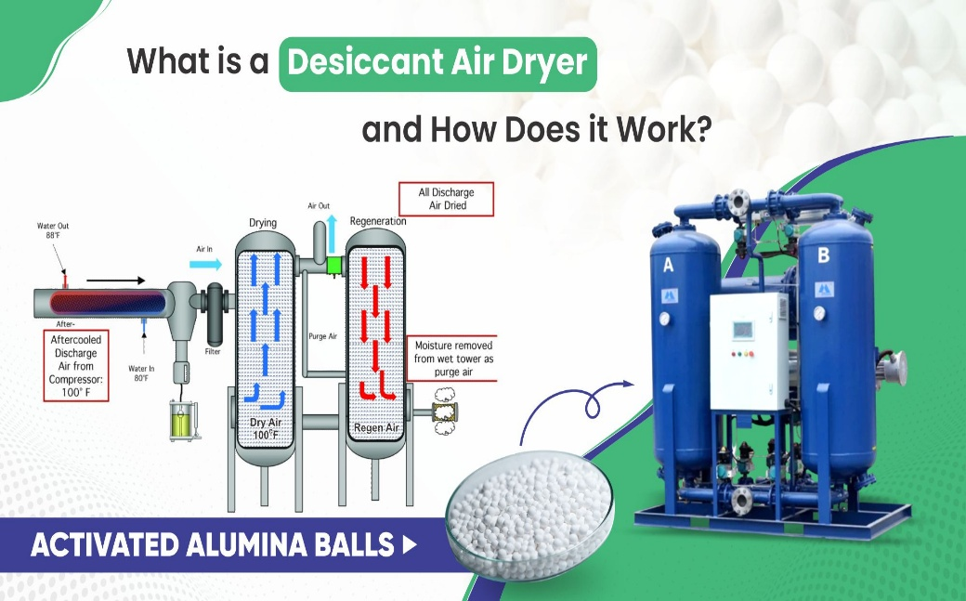  चित्र नं. 2 (Refrigerated Air Dryer Technology)  Subharambha Service Traders Pvt. Ltd.ले नगरपालिकालाई उपलब्ध गराएको Refrigerated Air Dryer Technology  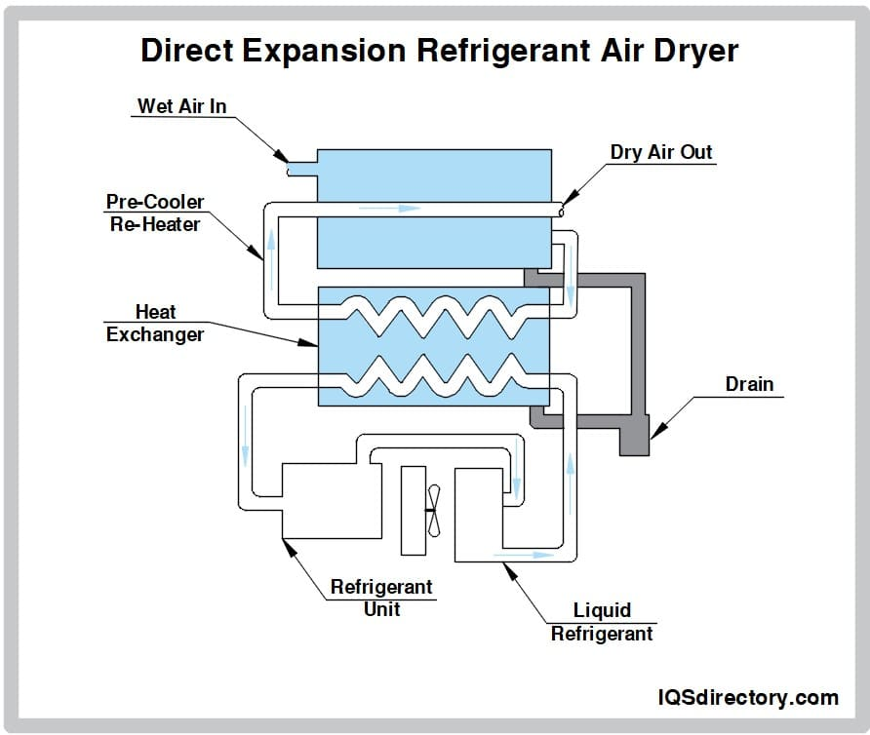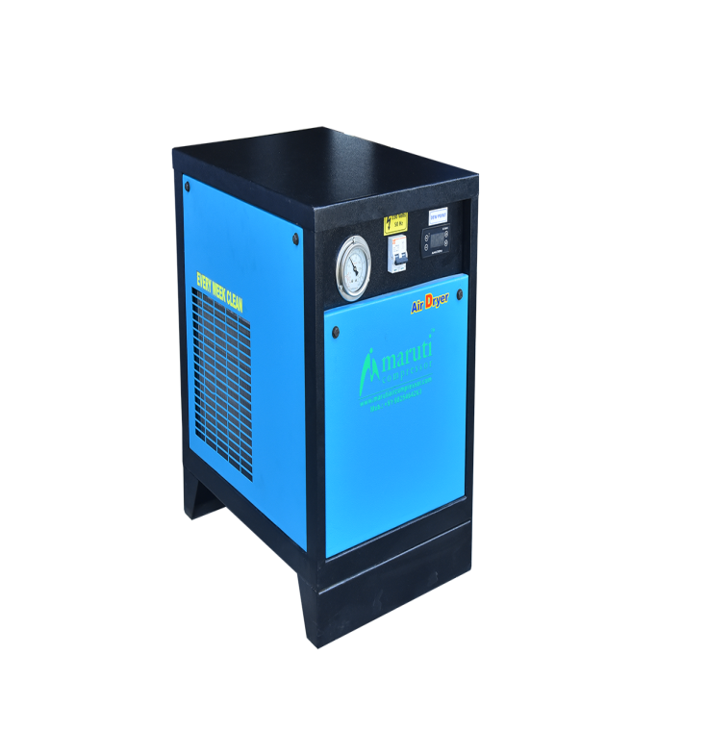  - अत: प्रस्तुत मुद्दाको अनुसन्धानको क्रममा बुझिएका विज्ञ बायोमेडिकल ईन्जिनियर नेल्सन महत, बायोमेडिकल ईन्जिनियर ताचल निरौला, नेपाल इन्जिनियरिङ परिषद्‍का बायोमेडिकल ईन्जिनियर हरेराम दवाडी, National Institute Of Engineering and Technology का Assistant Professor ई.अनुज पुरुष ढकाल समेतले पेश गर्नु भएको राय सहितको प्रतिवेदन समेतवाट Desiccant Dryer र Refrigerated Dryer फरक प्रविधि भएको, लागत, कार्यक्षमता तथा गुणस्तरमा समेत भिन्नता रहेको र बोलपत्रको प्राविधिक मापदण्ड पूर्णरूपमा पालना नभई Specification मा उल्लेख भए भन्दा फरक प्रकृतिको उपकरण उपलब्ध गराउने प्रतिबद्धता गरको फर्म Subharambha Service Traders Pvt. Ltd.लाई सारभूत रुपमा प्रभावग्राही बोलपत्रदाता ठहर गरि स्पेशिफिकेशन भन्दा फरक प्रकृतिको सामान आपुर्ति गर्ने उक्त फर्मलाई आशयको सूचना दिए दिने दिन लगाउने समेतका कार्य स्वयंमा भ्रष्टाचारजन्य कसूर भएको तथ्य देखिदा देखिदै सो तथ्य एवं प्रमाणहरुको विश्लेषण नगरि, बायोमेडिकल ईन्जिनियर नेल्सन महत, बायोमेडिकल ईन्जिनियर ताचल निरौला, नेपाल इन्जिनियरिङ परिषद्‍का बायोमेडिकल ईन्जिनियर हरेराम दवाडी, National Institute Of Engineering and Technology का Assistant Professor ई.अनुज पुरुष ढकाल समेतका विज्ञहरुले अदालतमा उपस्थित भई गरेको बकपत्र समेतलाई प्रमाण ऐन २०३१ को दफा १८ बमोजिम प्रमाणमा ग्रहण गर्नु पर्नेमा नगरि प्रतिवादीहरुलाई आरोप दावीबाट सफाई हुने ठहर गरि भएको फैसला त्रुटीपुर्ण देखिदा बदर भागी छ।  - सार्वजनिक खरिद कानूनको मूल मर्म, सार्वजनिक विश्वास (Public Trust Doctrine) को सिद्धान्त तथा सार्वजनिक पदाधिकारीको जवाफदेहिताको सिद्धान्तअनुसार सार्वजनिक निकायले बोलपत्रमा उल्लेख गरिएको प्राविधिक मापदण्डको अक्षरशः पालना गर्नुपर्ने हुन्छ। बोलपत्रमा स्पष्ट रूपमा Desiccant Dryer Technology माग गरिएको अवस्थामा Refrigerated Dryer Technology भएको उपकरणलाई प्राविधिक रूपमा योग्य (Responsive) ठहर गरी खरिद प्रक्रिया अगाडि बढाइएको तथ्य स्वयं सार्वजनिक खरिद ऐन, २०६३ तथा सार्वजनिक खरिद नियमावली, २०६४ को उद्देश्य र कानूनी व्यवस्थाको प्रतिकूल देखिन्छ। यस्तो अवस्थामा अदालतले प्रक्रिया सम्पन्न भएको औपचारिक पक्षभन्दा पनि खरिद गरिएको वस्तु वास्तवमै निर्धारित स्पेसिफिकेशनअनुरूप थियो वा थिएन भन्ने सारभूत (Substance Over Form) प्रश्नको गहन परीक्षण गर्नुपर्नेमा सो तर्फ अन्देखा गरी प्रतिवादीहरुलाई आरोपदावीवाट नै सफाई दिने गरी भएको विशेष अदालतको फैसला त्रुटीपुर्ण देखिदा वदरभागी छ।  - अत: माथि विवेचित आधार र कारण समेतबाट प्रतिवादीहरु हरिलाल पुरी, लेखा अधिकृत हरिबहादुर खपाङ्गी, सुदर्शन पहेली, सन्तोष बोहरा, राजेश्‍वर कमली¸ शुभारम्भ सर्भिस ट्रेडर्स प्रा.लि., बिर्तामोड, झापा तथा उक्त कम्पनीका सञ्‍चालक सोबित प्रसाईंलाई आरोप दावीवाट सफाई हुने ठहर गरि विशेष अदलत काठमाण्डौवाट भएको त्रुटीपुर्ण फैसला बदर गरि निज प्रतिवादीहरुलाई आरोपदावी वमोजिम नै सजाय गरी पाउन सम्मानित अदालत समक्ष सादर अनुरोध गरिन्छ।
  S.N. | No. | Purchaser’s Specification
  1 | 2.2.1 | AIR COMPRESSOR:  - Should be air cooled, oil injected rotary screw type compressor.  - Should have heavy dust filter installed in the compressor.  - Should have maximum outlet pressure; around 10 bar.  - Should have maximum motor power around 20 KW.  - Should have premium efficiency motor.  - Should have integral oil separator.  - Should have automatic restart feature after power failure as required under ISO.  - Should have air cooler and after cooler.  - Should have “Traffic Light” LED’s for at a glance Operational Status.
  2 | 2.2.2 | AIR DRYER:  - Should be self – integrated Desiccant dryer (purifier) technology.  - Should be operating pressure around 10 bar.  - Should be dew point +3 ⁰C or less.  - Capable for automatic, mechanical condensate drain.
  S.N. | Purchaser’s Specification | CIAA Study | Remarks (As Per available documents)
   | 2.2.1g: Should have automatic restart feature after power failure as required under ISO. | Not Comply | Documents Supporting this requirement is not found.
   | 2.2.1h: Should have air cooler and after cooler | Not Comply | Documents supporting this requirement is not found.
   | 2.2.1i: Should have traffic light LEDS for at-a-glance operational status. | Not Comply | Documents supporting this requirement is not found. Could not be verified from the pictures available in the brochure.
   | 2.2.2a: Should be self-integrated Desiccant dryer(purifier) technology. | Not Comply | Technical Datasheet page no. 5 and 7 has clearly mentioned Dryer as “Refrigerated Air Dryer” which is completely different technology than Desiccant Dryer. The units are clearly mentioned as separate units so it should be verified physically if it is self-integrated or not.
  Criteria | Desiccant dryer | Refrigerated Dryer
  Working Principle | Absorbs moisture using desiccant (e.g. alumina, silica gel) | Cools air to condense and remove moisture
  Oxygen Purity Protection | very effective (prevents water that can affect PSA process) | May not be sufficient alone for PSA system
  Suitability | Preferred for PSA/VPSA oxygen systems (Yes) | Used upstream for pre-drying, not final drying (No)
  Initial Cost and Operational Cost | Higher | Lower
  Dew Point | Very low (-40°c to -100°c) | Moderate (+2°c to +10°c)

